 | PLANINARSKA UDRUGA GOJZERICA  52100 Pula, Kaštanjer 10  Mail: pugojzerica@gmail.com

OBAVIJEST
Dana 30.01.2021. godine PU Gojzerica organizira 8. pohod:

M A R L E R A
Vodiči: Renato Perc (099 790 65 00)
Dužina puta: 4 sata (13 km), lagani hod

Program pješačenja
Zbog toga što nismo dugo hodali i zbog mjera koje preporuča Stožer CZ idemo autima do Ližnjana

Polazak iz Ližnjana odmah prije izlaska na more Uvala Kuje (cestom kroz Ližnjan prema moru, vidi se na slici u prilogu) u 9.00 sati.
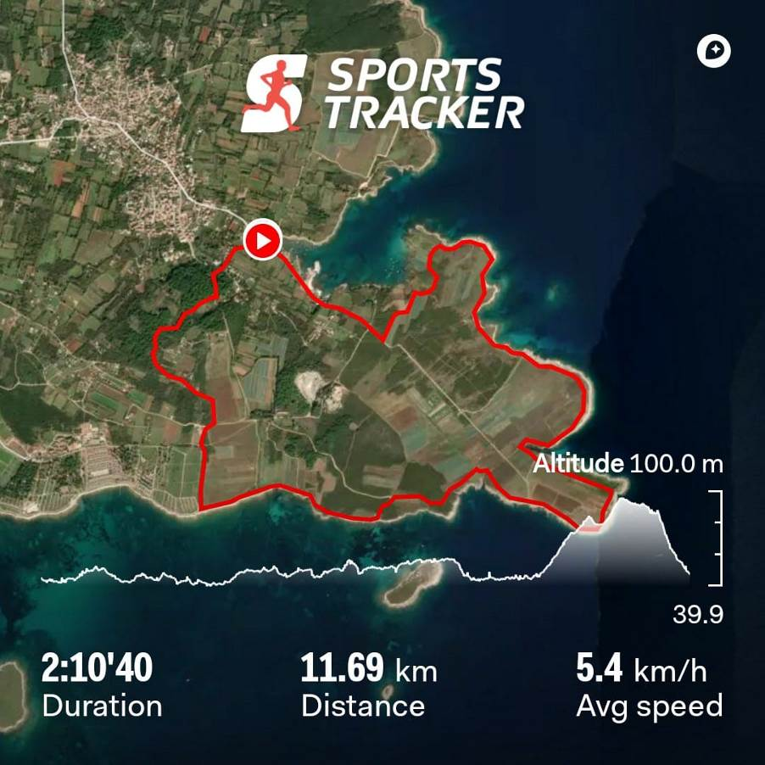
Krećemo cestom do prvog skretanja prema moru i zatim cijelo vrijeme pratimo obalu (Pogled na Učku, Koromačno, Crnu Puntu, Cres, Lošinj, Velebit u daljini ako bude dobra vidljivost).
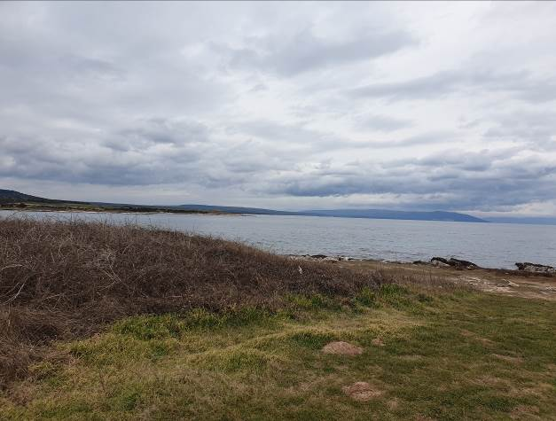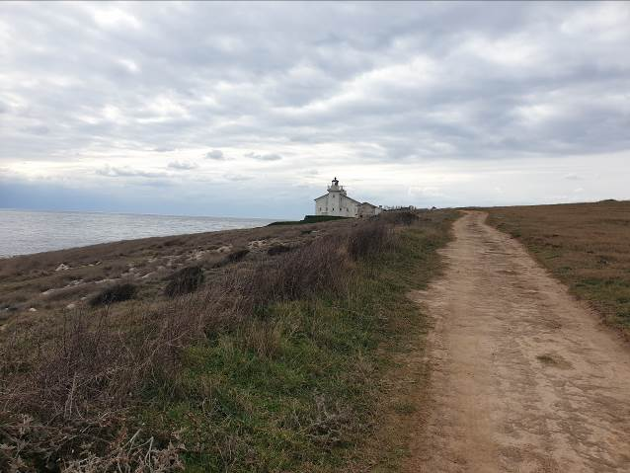

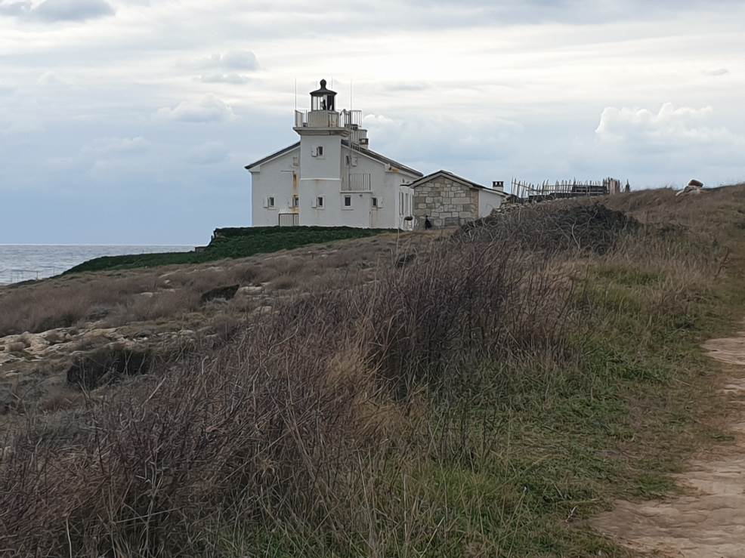
Kad dođemo do svjetionika na punti Marlera kratak odmor – marenda.
Zatim krećemo na Medulinsku stranu obale (Pogled na Unije, Susak, Medulinske otoke), do ograde kampa Kažela i zatim preko brda povratak do automobila.
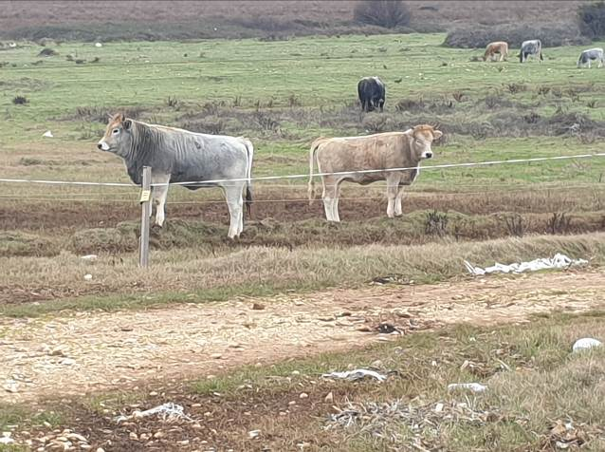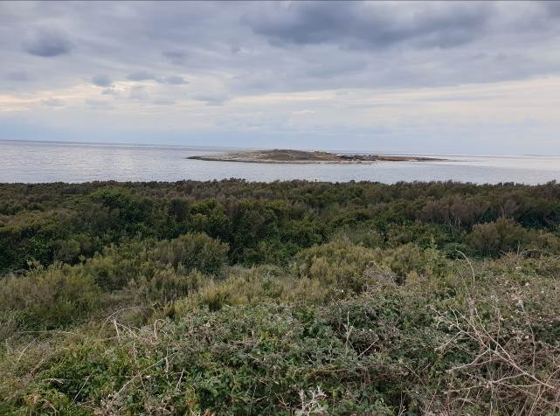

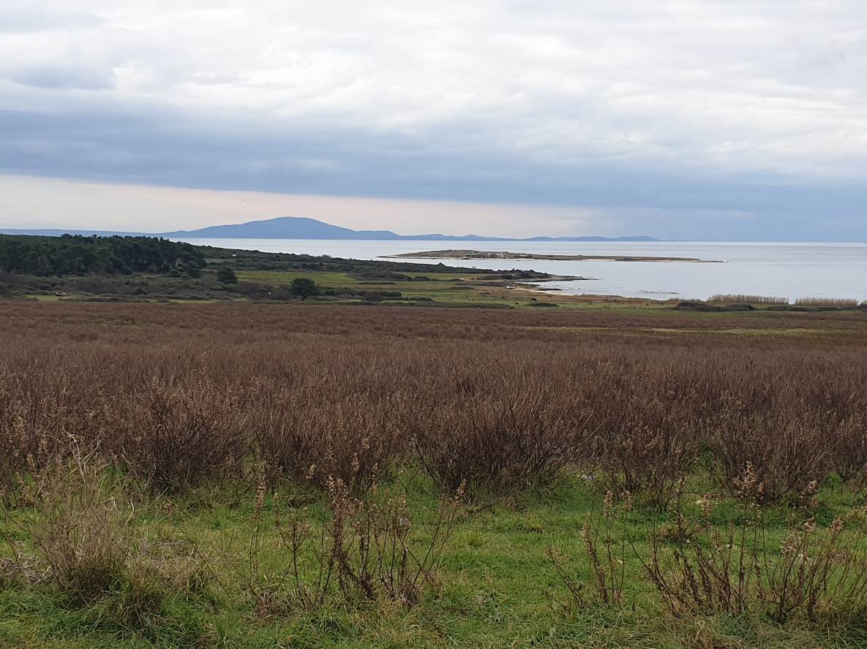
Također planiramo posjetiti crkvicu Blažene Djevice Marije od Kuj, koja se nalazi neposredno pored automobila. Crkva je nastala na temeljima antičkog rezidencialno-termalnog kompleksa, u 5. stoljeću prenamijenjena je u sakralno zdanje.

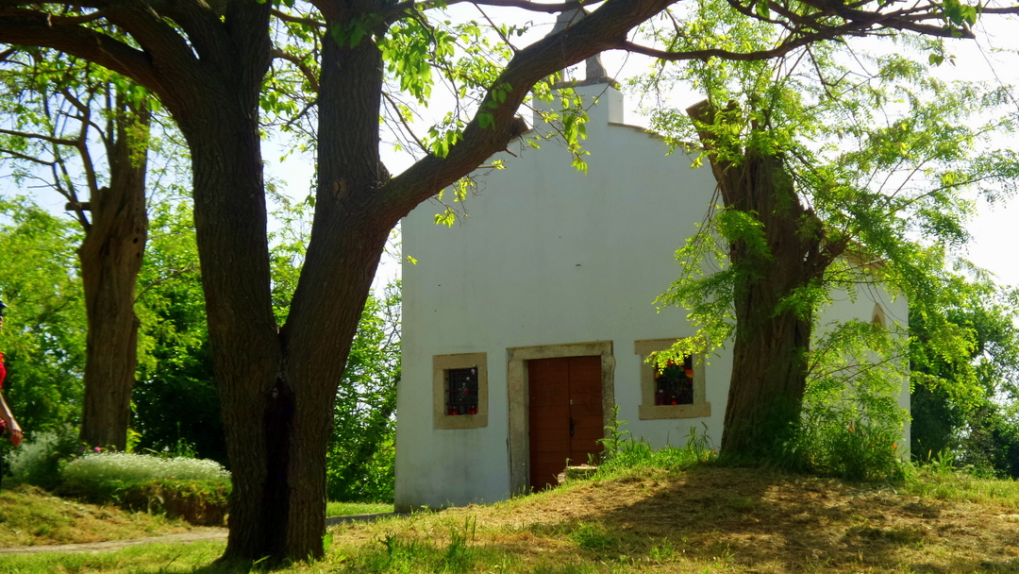
Pod crkvice je ostakljen tako da se vidi rimski mozaik.
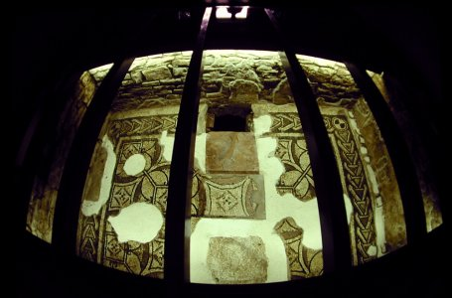

Svojim odazivom, svaki pojedinac potvrđuje da ispunjava zdravstvene i psihofizičke uvjete za sigurno sudjelovanje na pohodu, da prihvaća ovaj program, da pohodu pristupa na osobnu odgovornost, te da će se u skladu s planinarskom etikom pridržavati plana pohoda, odluka i uputa vodiča.
U slučaju nepredvidivih situacija organizator zadržava pravo promjene programa.

